# Российский университет дружбы народов

### Факультет физико-математических и естественных наук

## Отчёт по лабораторной работе №10

### Текстовой редактор emacs

**Дисциплина:** Операционные системы

**Студент:** Оразгелдиева Огулнур

**Группа:** НПИбд-02-20

**Студ. номер:** 1032205431

2021, Москва

**Лабораторная работа №10**

**Текстовой редактор emacs**

**Цель:**

* познакомиться с операционной системой Linux
* получить практические навыки работы с редактором *Emacs* ***

**Задачи:**

1. Ознакомиться с теоретическим материалом
2. Ознакомиться с редактором emacs
3. Выполнить упражнения, используя команды emacs
4. Ответить на контрольные вопросы

**Теоретические сведения** [[1]](https://docs.altlinux.org/ru-RU/archive/2.2/html-single/master/user-html/ch06s02.html) [[2]](https://esystem.rudn.ru/pluginfile.php/1142374/mod_resource/content/3/007-lab_emacs.pdf)

Emacs представляет собой мощный экранный редактор текста, написанный на языке высокого уровня *Elisp*

Буфер — это основная единица редактирования; один буфер соответствует одному куску редактируемого текста. Чаще всего буферы обращаются к какому-либо файлу, считывая данные из файла в буфер, или записывая данные из буфера в файл.

Фрейм соответствует окну в обычном понимании этого слова. Каждый фрейм содержит область вывода и одно или несколько окон *Emacs*.

Окно в Emacs — это область экрана, в которой отображается буфер. Когда Emacs запускается, у вас на экране отображается одно окно. При обращении к некоторым функциям Emacs (таким, как оперативная справка и интерактивная документация) часто (временно) открываются дополнительные окна на экране Emacs. [[1]](https://docs.altlinux.org/ru-RU/archive/2.2/html-single/master/user-html/ch06s02.html)

Область вывода—одна или несколько строк внизу фрейма, в которой Emacs выводит различные сообщения, а также запрашивает подтверждения и дополнительную информацию от пользователя.

Минибуфер используется для ввода дополнительной информации и всегда отображается в области вывода.

Точка вставки - место вставки (удаления) данных в буфере.

Для запуска Emacs необходимо в командной строке набрать emacs (или emacs & для работы в фоновом режиме относительно консоли).

Для работы с Emacs можно использовать как элементы меню, так и различные сочетания клавиш. [[2]](https://esystem.rudn.ru/pluginfile.php/1142374/mod_resource/content/3/007-lab_emacs.pdf)

**Ход работы**

1. Ознакомилась с теоретическим материалом.
2. Ознакомилась с редакором emacs.
3. Выполнила следующие упражнения.

**Основные команды emacs**

1. Открыла emacs, вводя в командной строке соответсвующюю команду. В новом окне открылся редактор. (см. рис. 1-2)

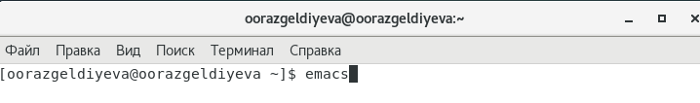

Рисунок 1. Открытие текстового редактора emacs

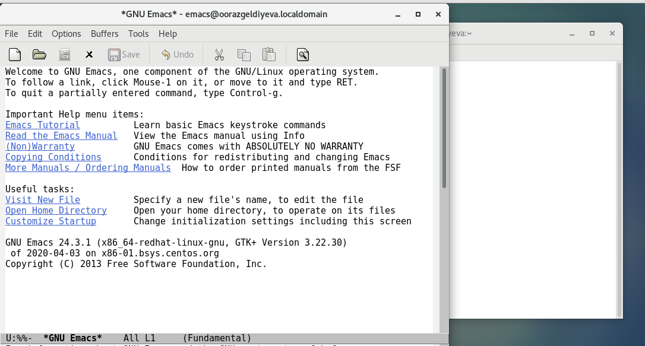

Рисунок 2. Открытие текстового редактора emacs

1. Создала файл *lab10.sh* с помощью комбинации *Ctrl-x Ctrl-f (C-x C-f)*. (см. рис. 3-4)

После нажатия комбинации клавиш появилась строка, в которой написала название файла.

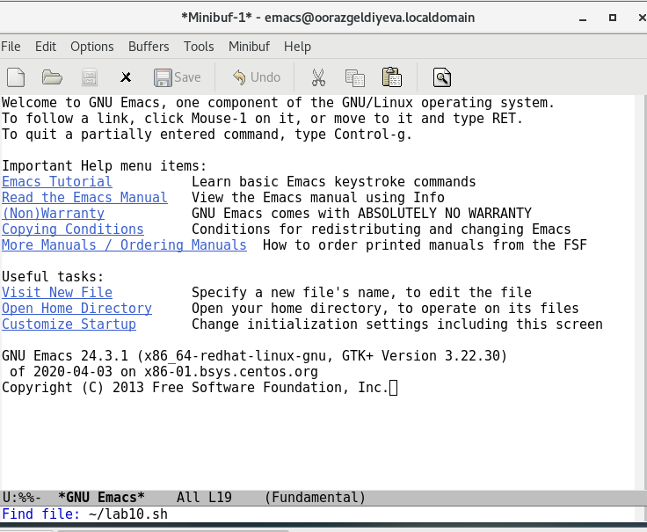

Рисунок 3. Создание файла lab10.txt

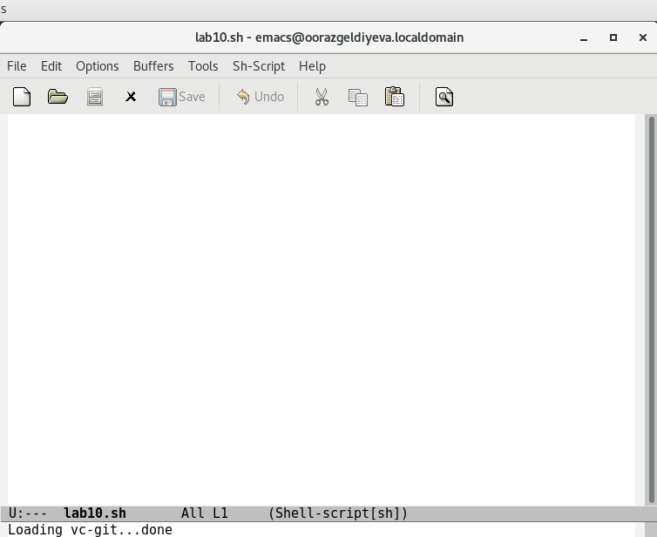

Рисунок 4. Создание файла lab10.txt

1. Набрала следующий текст в файле. (см. рис. 5)

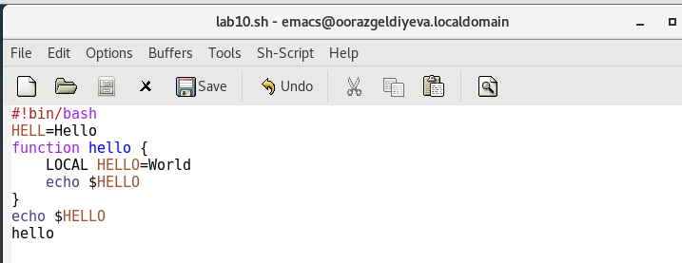

Рисунок 5. Текст

1. Сохранила файл с помощью комбинации клавиш *C-x, C-s*, после чего внизу появилась строка с местом сохранения файла. (см. рис. 6)

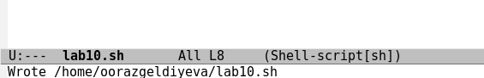

Рисунок 6. Сохранение файла

1. Проделала с текстом стандартные процедуры редактирования.

**5.1.** Вырезалаь одной командой целую строку *(С-k)*.

Поставила курсор на строке, которую вырежем (7-ая строка). (см. рис. 7). Нажав ранее указанную комбинацию клавиш, вырезала строку. (см. рис. 8)

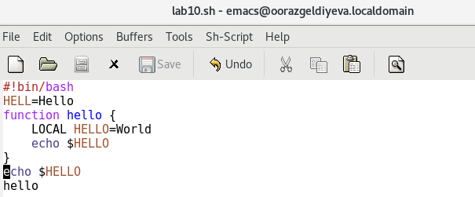

Рисунок 7.Вырезать одной командой целую строку (С-k)

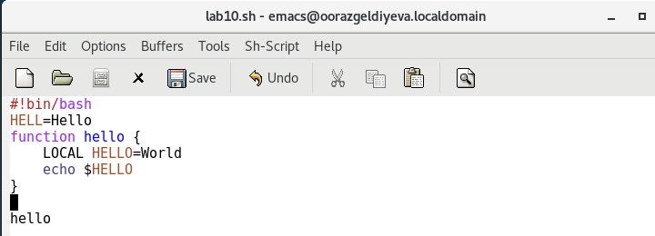

Рисунок 8. Вырезать одной командой целую строку (С-k)

**5.2.** Вставила эту строку в конец файла *(C-y)*. (см. рис. 9)

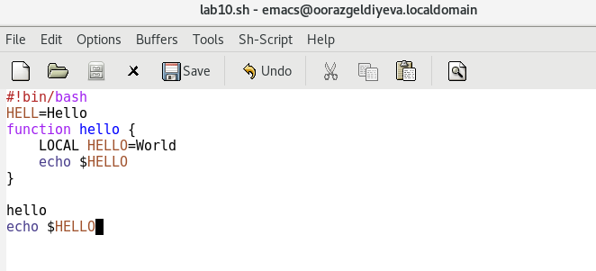

Рисунок 9. Вставить строку в конец файла

Как видно, строка *echo $HELLO* вырезана и вставлена в конец файла.

**5.3.** Выделила область текста *(C-space)*.

Выделяемая часть текста обозначается серым цветом. (слово *hello*) (см. рис. 10)

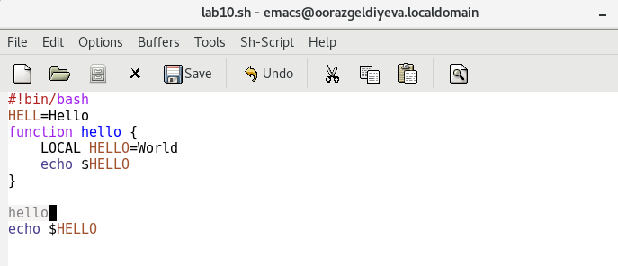

Рисунок 10. Выделение части текста

**5.4..** Скопировала выделеую часть текста область в буфер обмена *(Esc-w)*. Выделение слова исчезло. (см рис. 11)

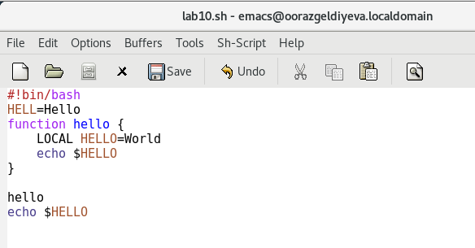

Рисунок 11. Копирование в буфер обмена

**5.5.** Вставила скопированную область в конец файла. (см. рис. 12)

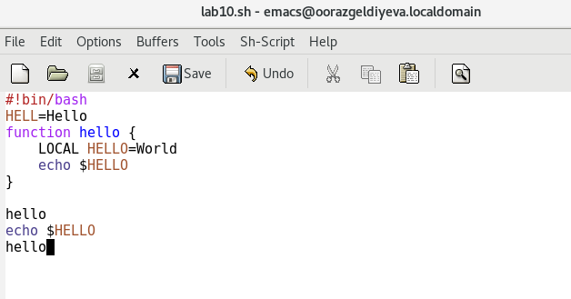

Рисунок 12. Вставка скопированной области в конец файла

Как видно, скопированное слово *hello* вставили в конец текста.

**5.6.** Вновь выделила эту область с помощью *C-space* и на этот раз вырезала её *(C-w)*. (см. рис. 13-14)

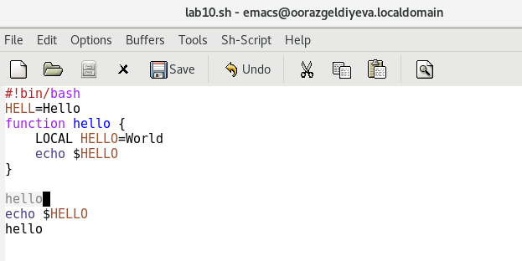

Рисунок 13. Выделение области текста

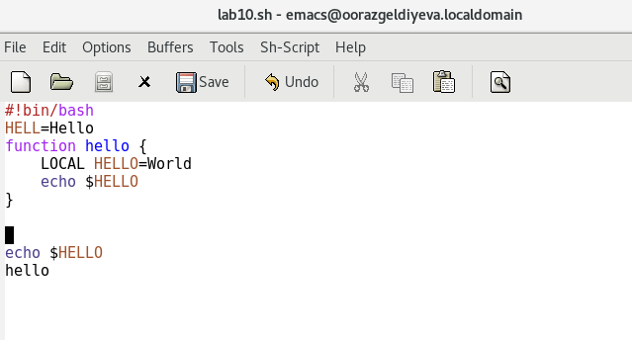

Рисунок 14. Вырез области текста

**5.7.** Отменила последнее действие *(C-/)*. Вырезанное слово *hello* опять появилось (см. рис. 15)

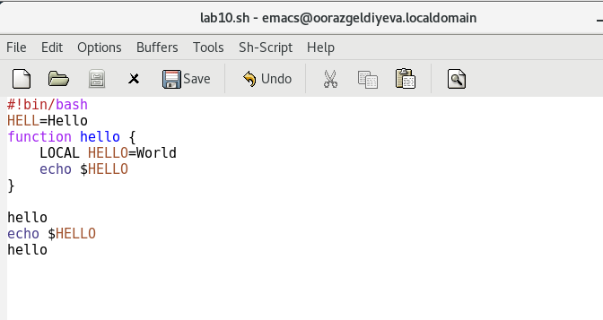

Рисунок 15. Отмена изменений

1. Научилась использовать команды по перемещению курсора

**6.1** Переместила курсор в начало строки (использовала клавиши *C-a*).

Для примера поставила курсор на конец строки 4, и используя *C-a* переместила курсор в начала этой строки. (см. рис. 16-17)

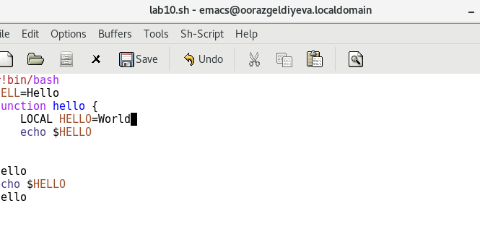

Рисунок 16. Перемещение курсора в начало строки

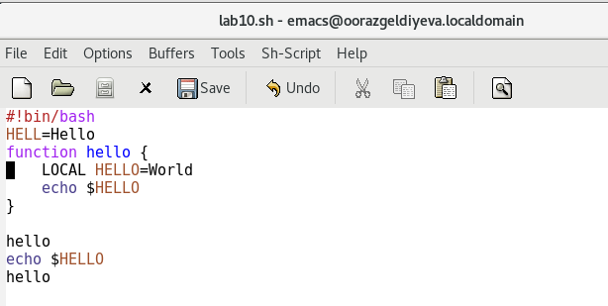

*Рисунок 17. Перемещение курсора в начало строки*

**6.2.** Переместила курсор в конец строки (использовала *C-e*)

Теперь в той же строке переместилась в конец. (см. рис. 18)

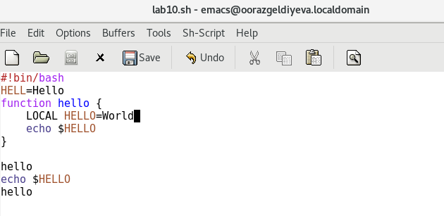

Рисунок 18. Перемещение курсора в конец строки

**6.3.** Переместила курсор в начало буфера. Для этого нужно использовать комбинацию *M-<*. (см. рис. 19)

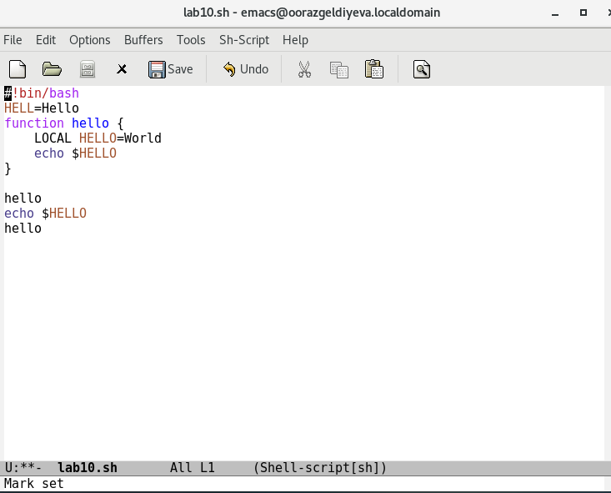

Рисунок 19. Перемещение курсора в начало буфера

Курсор переместился в начало буфера, т.е текста файла.

**6.4.** Переместила курсор в конец буфера (*M->*). (см. рис. 20)

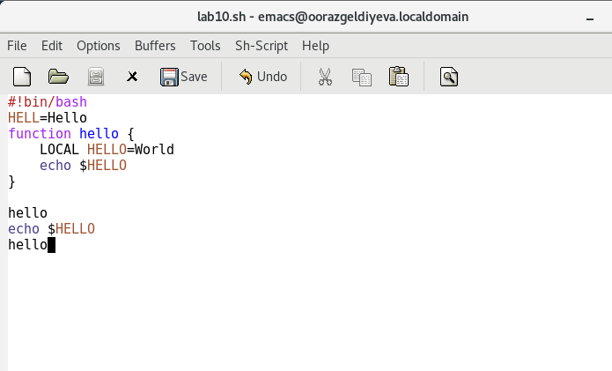

Рисунок 20. Перемещение курсора в конец буфера

Курсор переместила в конец буфера.

1. Управление буферами.

**7.1.** Вывела список активных буферов на экран с помощью *C-x C-b*. (см. рис. 21)

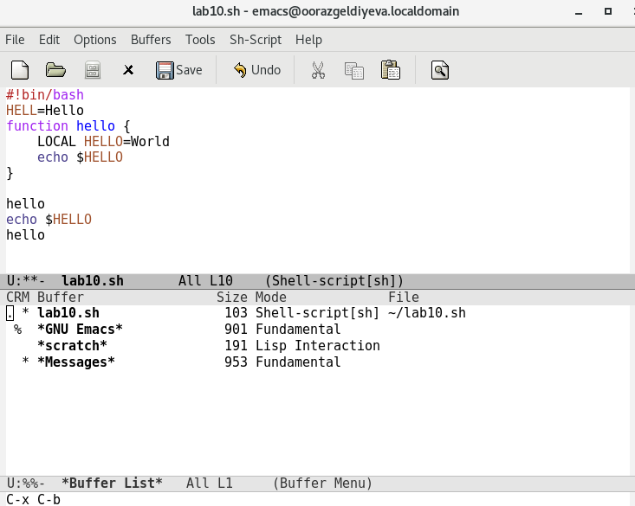

Рисунок 21. Вывод списка активных буферов

В результате появилось окно со спиcком буферов.

**7.2.** Переместилась во вновь открытое окно с помощью *C-x o* со списком открытых буферов (см. рис. 22)

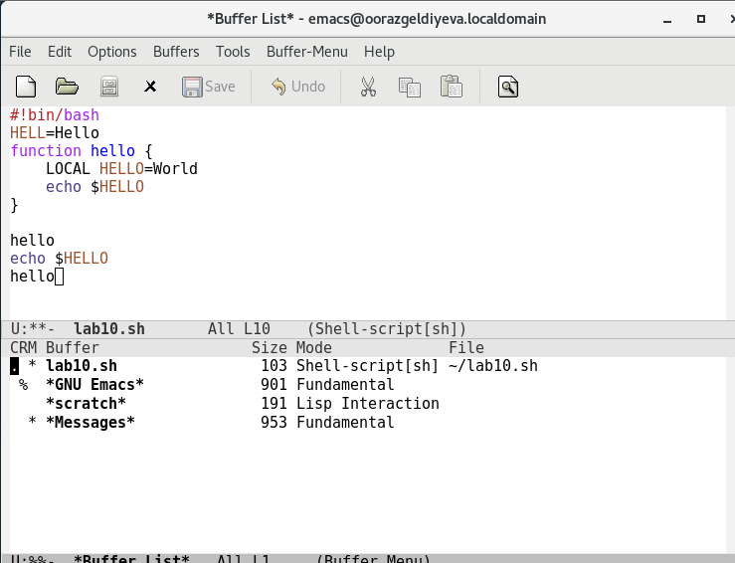

Рисунок 22. Перемещение в открытое окно

Переключилась на другой буфер. Например, в буфер "Messages". (см. рис. 23-24)

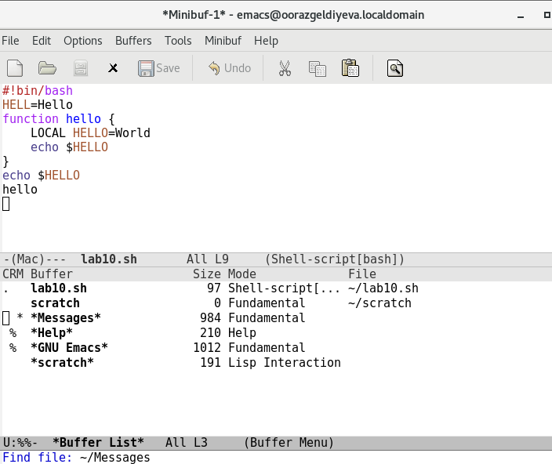

Рисунок 23. Перемещение в буфер

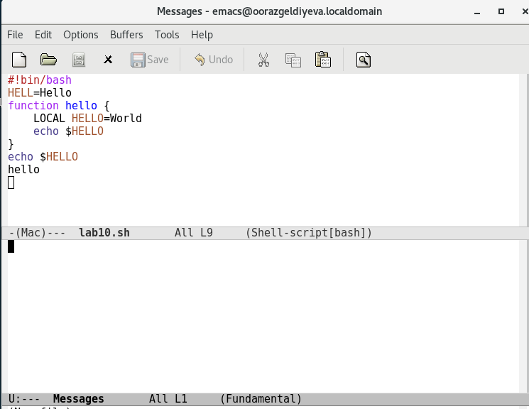

Рисунок 24. Перемещение в буфер

**7.3.** Закрыла это окно, используя *C-x 0*. (см. рис. 25)

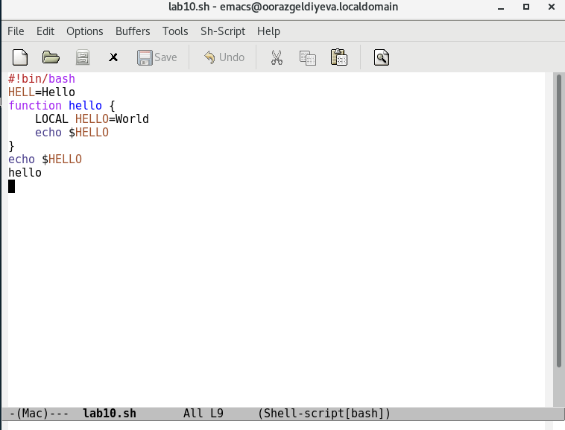

Рисунок 25. Закрытие

**7.4.** Теперь вновь переключалась между буферами, но уже без вывода их списка на экран (с помощью *C-x b*). Переместилась в буфер "Messages". (см. рис. 26-27)

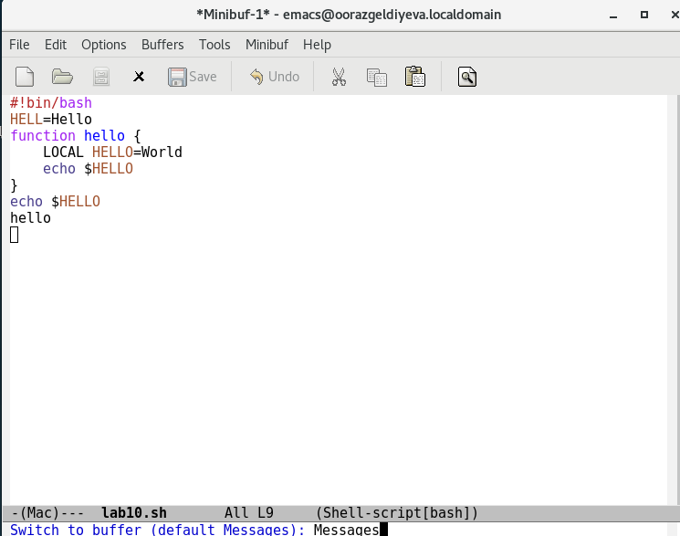

Рисунок 26. Перемещение в буфер

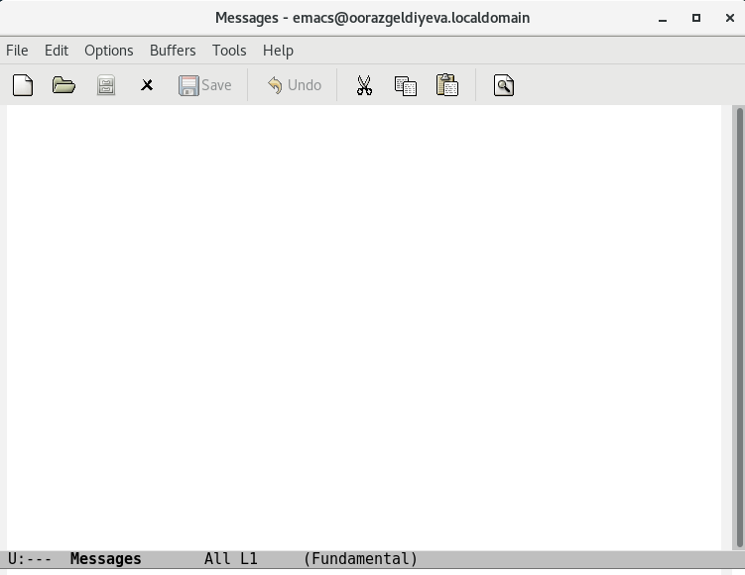

Рисунок 27. Перемещение в буфер

На этот раз перешли в буфер в этом же окне, так как до этого осуществили перемещение между буферами через окно со списком активных буферов.

1. Управление окнами

**8.1** Поделила фрейм на 4 части: разделила фрейм на два окна по вертикали (C-x 3), а затем каждое из этих окон на две части по горизонтали (C-x 2). (см. рис. 28-30)

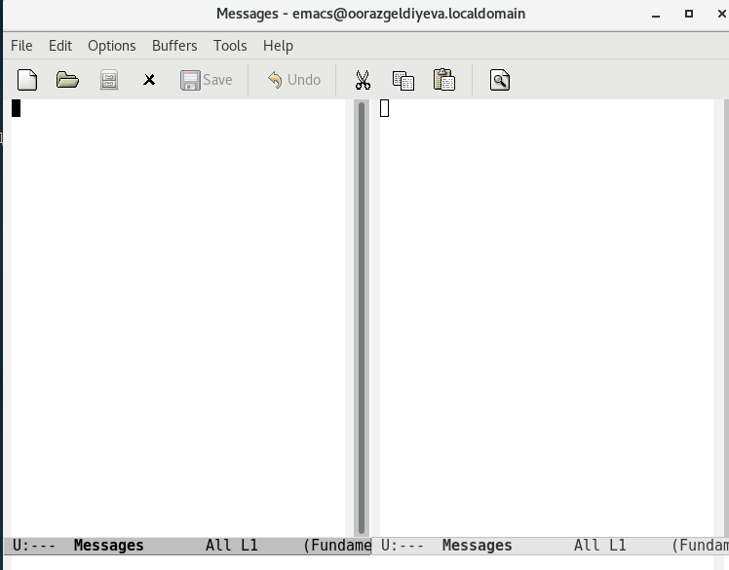

Рисунок 28. Деление фрейма на несколько окон

Как видно из рис. 28, поделила фрей на дв вертикальных окна с помощью клавиш *C-x 3*. Теперь поделим одну из вертикальных окон на два горизонтальных с помощью *C-x 2*. (см. рис. 29)

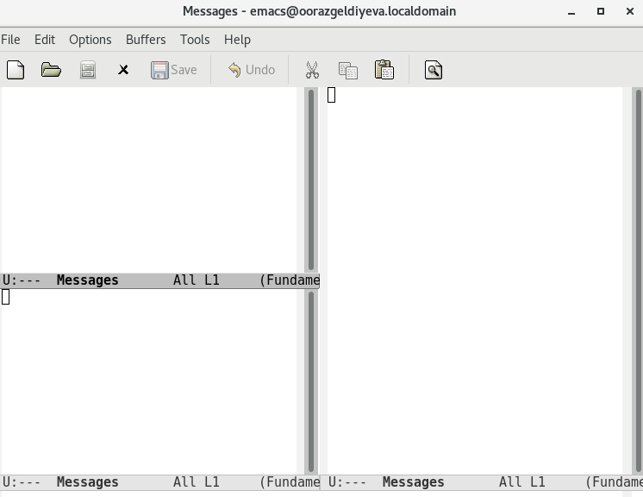

Рисунок 29. Деление фрейма на несколько окон

Теперь то же самое сделала и со второй частью. (см. рис. 30)

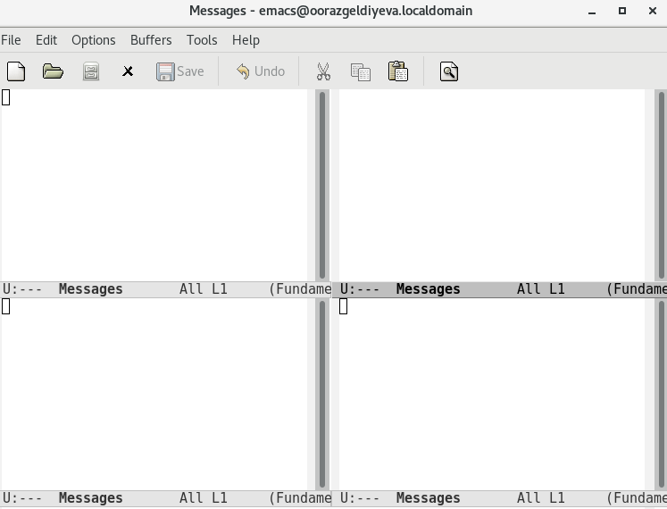

Рисунок 30. Деление фрейма на несколько окон

**8.2.** В каждом из окон создала и открыла с помощью *C-x C-f* файл *lab.txt*. (см. рис. 31)

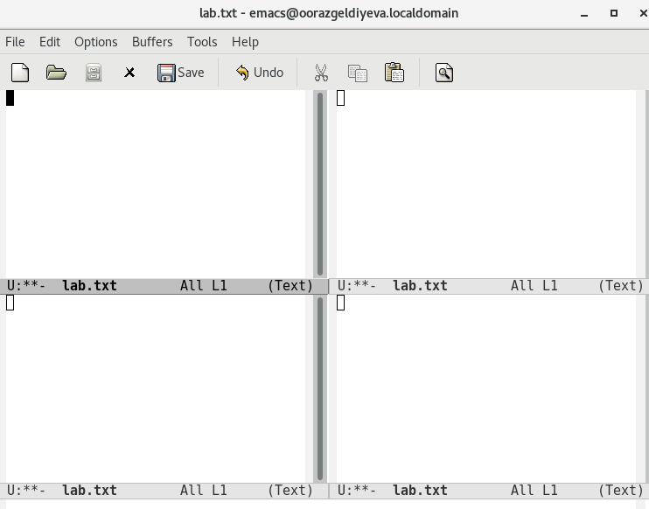

Рисунок 31. Открытие файла

(внизу каждого окна написано название файла, которая открыта)

Написала некоторые текст в файле. (см. рис. 32)

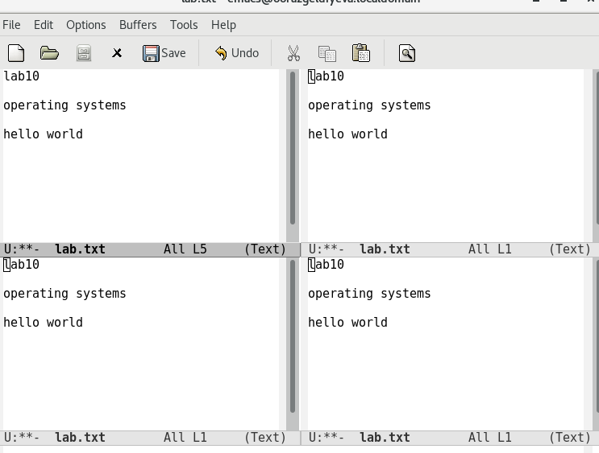

Рисунок 32. Текст

1. Режим поиска

**9.1.** Переключилась в режим поиска с помощью *C-s*. Внизу появилась строка. (см. рис. 33)

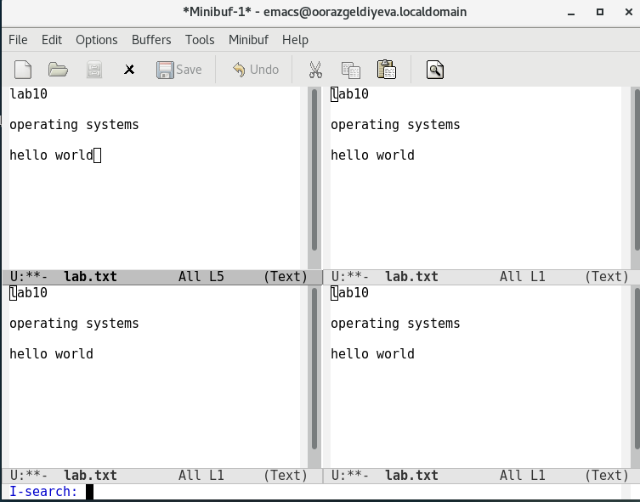

Рисунок 33. Режим поиска

Написала в этой строке слово, которое нужно найти. Например. "hello" и найдем ее. (см. рис. 34-35)

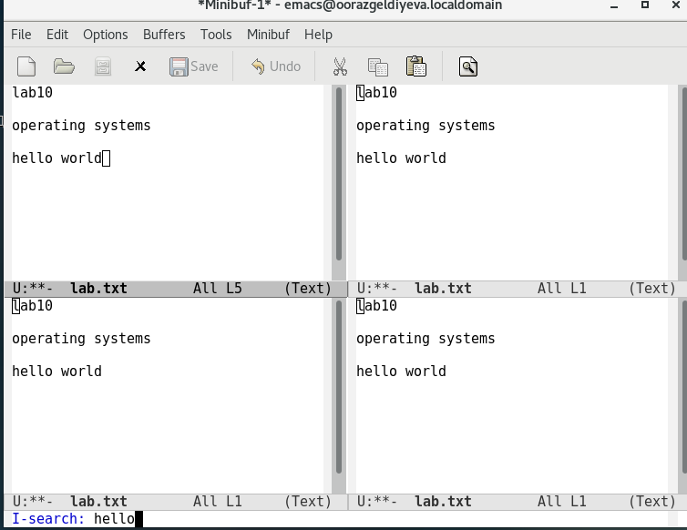

Рисунок 34. Поиск

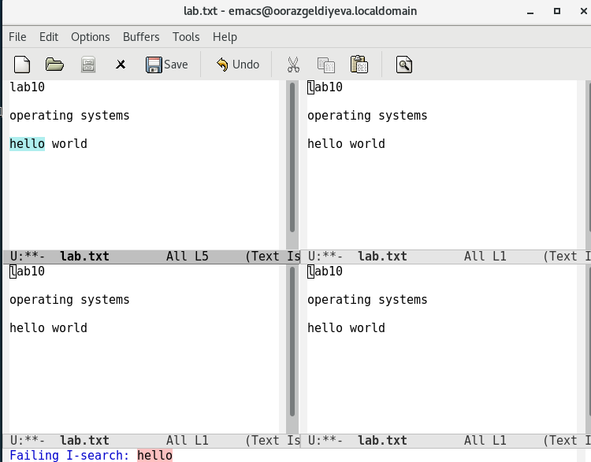

Рисунок 35. Поиск

Теперь найдем слово "systems". (см. рис. 36)

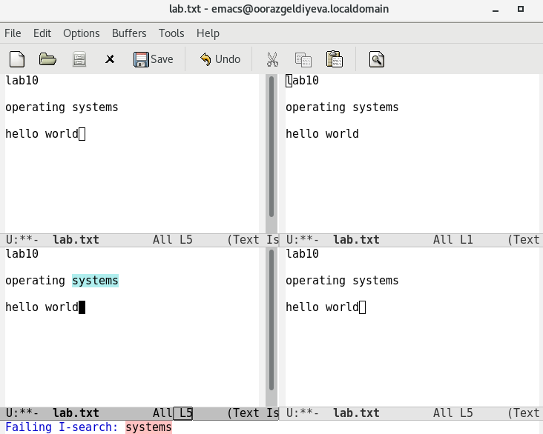

Рисунок 36. Поиск

**9.2.** Переключалась между результатами поиска, нажимая *C-s*. В результате во всех окнах выделялось слово, которое искали ранее. (см. рис. 37)

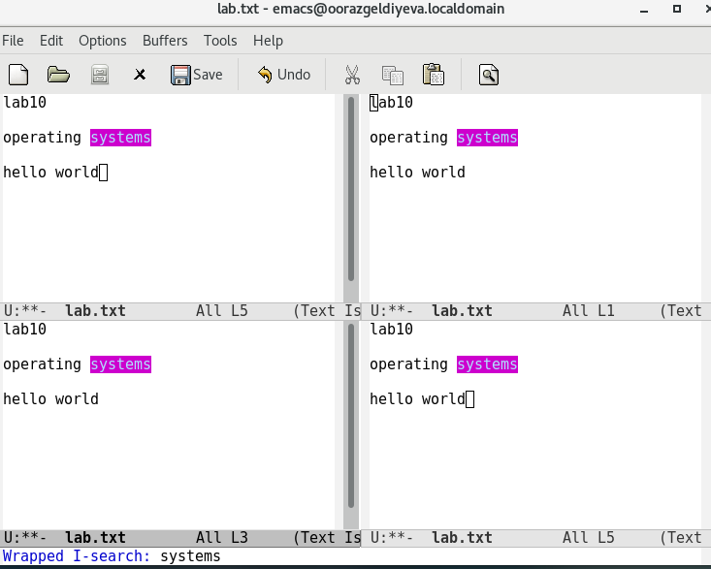

Рисунок 37. Переключение между результатами поиска

**9.3.** Выйшла из режима поиска, нажав *C-g*. (см. рис. 38)

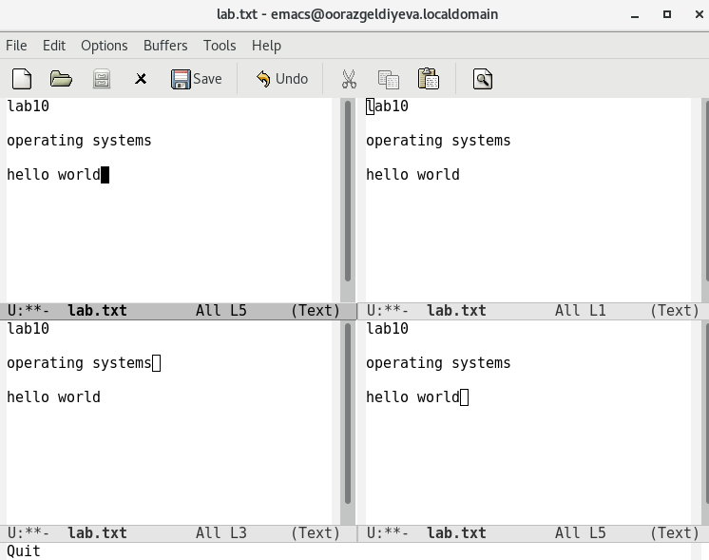

Рисунок 38. Выход из режима поиска

**9.4.** Перешла в режим поиска и замены (M-%) и ввела слово, которое нужно заменит (lab10). (см. рис. 39)

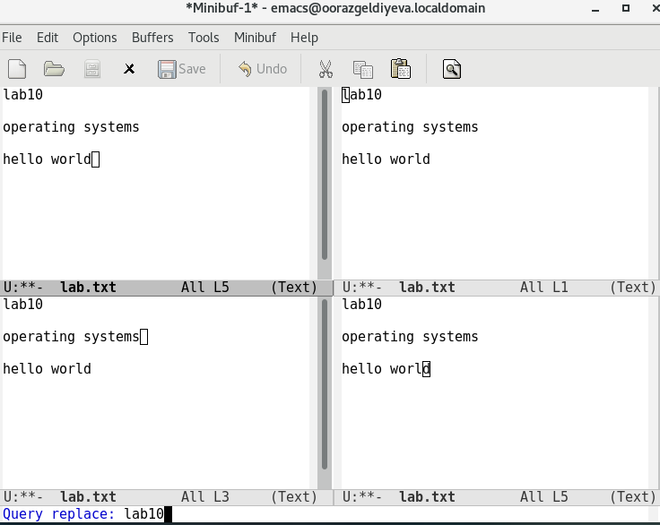

Рисунок 39. Режим поиска и замены. Заменяемое слово

Нажав *Enter*, ввела слово, на которое нужно заменить (laboratory). (см. рис. 40)

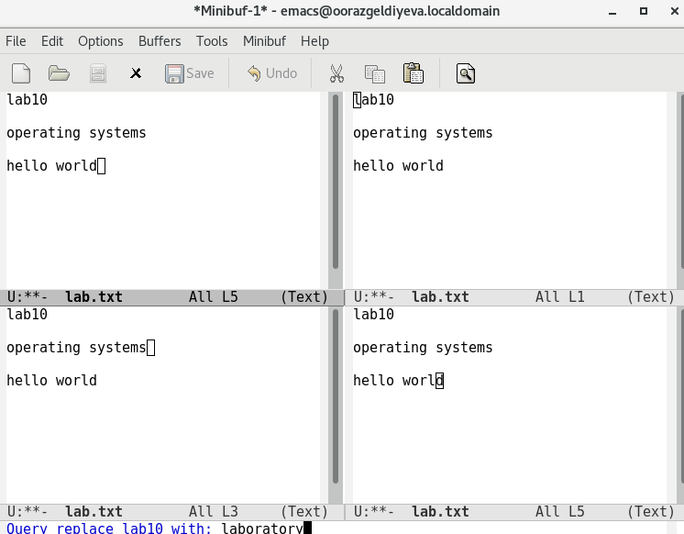

Рисунок 40. Режим поиска и замены. Слово, на которое заменяем

Нажала *Enter*, результаты подсвечены фиолетовым цветом. (см. рис. 41)

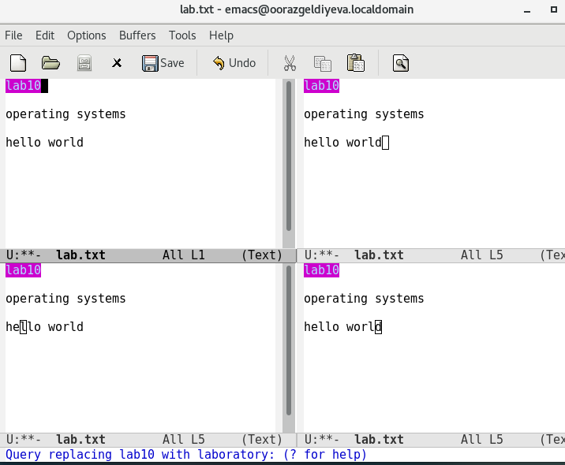

Рисунок 41. Режим поиска и замены. Подсветка результатов

Нажала "!" для подтверждения. Слово "lab10" заменилось на "laboratory". (см. рис. 42)

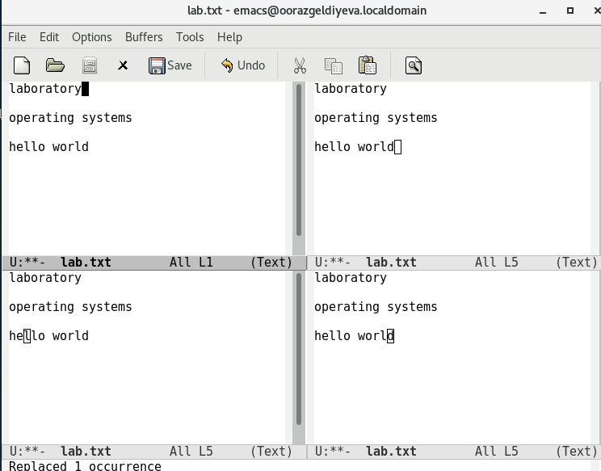

Рисунок 42. Режим поиска и замены. Замена

**9.5.** Попробовала другой режим поиска, нажав *M-s o*.

Появилась строка поиска, написала туда слово для поиска (hello). (см. рис. 43)

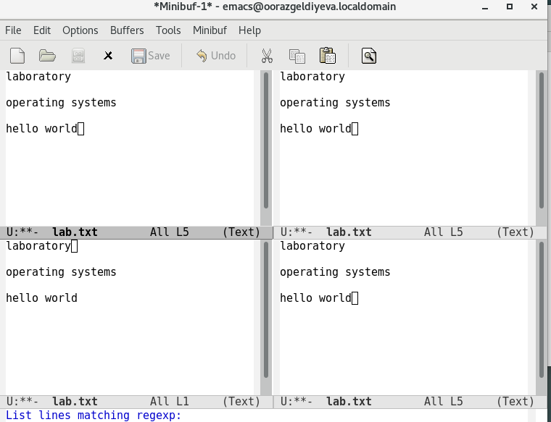

Рисунок 43. Поиск

Результат: (см. рис. 44)

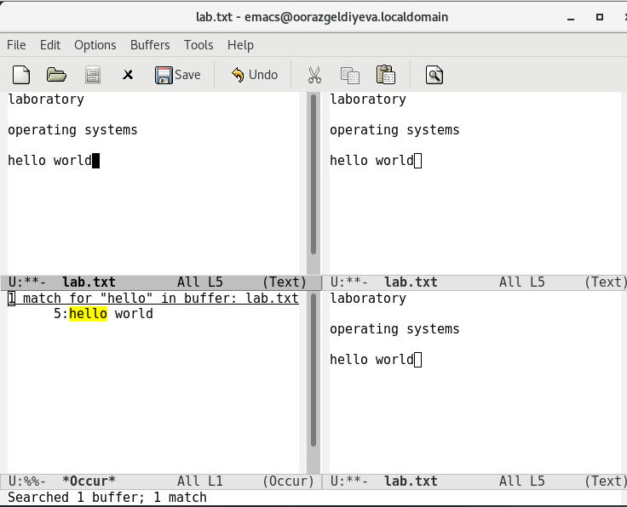

Рисунок 44. Поиск

Отличие этого способа от другого: в первом методе поиска находимое слово только выделялось цветом, а в этом - выделяется цветом, и показывается номер строки и сама строка, в которой находится это слово.

**Вывод:** познакомилась с операционной системой Linux; получила практические навыки работы с редактором Emacs.

**Библиография**

[[1] - Основы работы с Emacs. Emacs для начинающих](https://docs.altlinux.org/ru-RU/archive/2.2/html-single/master/user-html/ch06s02.html)

[[2] - РУДН, Операционные системы, лабораторная работа: Текстовой редактор Emacs](https://esystem.rudn.ru/pluginfile.php/1142374/mod_resource/content/3/007-lab_emacs.pdf)